**Berekening van houten balklaag t.b.v. overspanning van 3,0 m1**

Uitgangspunten:

* Lt 3,0m1
* Belasting: complete volgens bijgevoegd overzicht

Uitwerking van 1 ligger:

Alle zeer ruim genomen:

- Usystem Roof Reno max. 5 kg/m2 bij RC 6m2K/W -> 5m2 per m1 -> 0,25 kN/m1

<https://www.unilininsulation.com/nl-nl/isolatie-hellend-dak/renovatieplaten/renopir>

- Dakpan VHV gem. 40 kg/m2 -> 5m2 per m1 -> 2,00 kN/m1

<https://www.monier.nl/producten/dakpannen/hollands/vhvariabel>

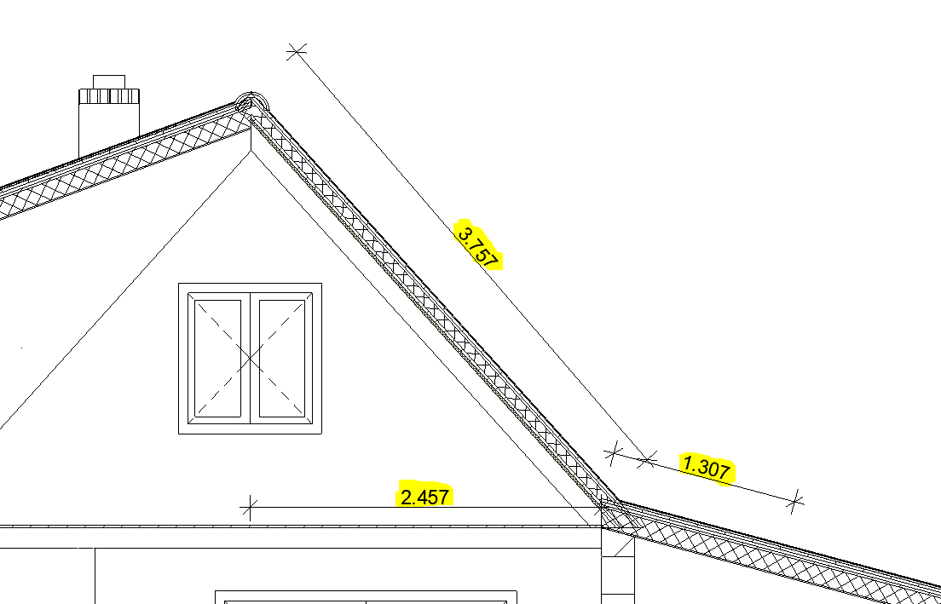

- Belasting Klasse A – vloeren 1,75 kN/m2 x 2,5 m1 -> 4,40 kN/m1

- Plafond dak / balken enz. best. situatie – 0,20 kN/m2 x 3,7 m1 -> 0,75 kN/m1

- Personen en materieel – 1 kN/m2 x 1,3 -> 1,30 kN/m1

- Water/sneeuw belasting etc. – 0,70 kN/m2 x 5 m1 -> 3,50 kN/m1

- Eigen gewicht stalen ligger -> 0,42 kN/m1

12,62 kN/m1

Belastingen totaal (q rep) geeft: 12,62 kN/m1 -> Qd = 1,3 * 12,62 = 16,40 kN/m1

- Sterkte eis:

Mmax = 1/8 * q * l^2

Mmax = 1/8 * 16,40 * 5,5^2

Mmax = 62 kNm.

Wy = (62 x 10^6) / 235 = 263,83 x 10^3 mm3

Wy van HE200A: 389 x 10^3 mm3

<http://staaltabellen.nl/images/stories/pdf/042.pdf>

- Doorbuigingseis:

Max doorbuiging: l * 0,004

De maximale doorbuiging mag zijn 0,004 x 5500 = 22mm

Doorbuiging:

δ = (5 * q rep * l^4) / (384 * E * Iy)

Uitgangspunt: HE200A – Iy = 3692 * 10^4 mm4

δ = (5 * 12,62 kN/m1 * 5500^4) / (384 * 2,1 x 10^5 * 3692 x 10^4)

δ = 19,40 mm

Hieruit volgt:

HE200A voldoet op Iy en op Wy

